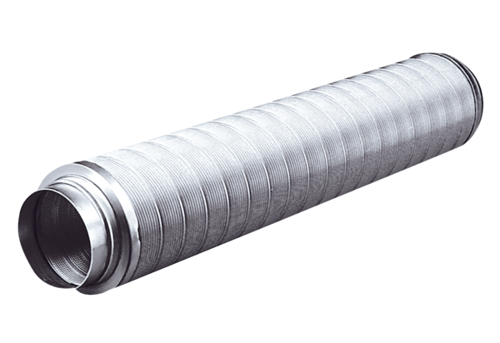Silencieux tubulaire RSR 10Unité de conditionnement : 1 pièceGamme: C
Numéro de référence : 0092.0311Fabricant : MAICO

